ФЕДЕРАЛЬНОЕ АГЕНТСТВО ЖЕЛЕЗНОДОРОЖНОГО ТРАНСПОРТА
Федеральное государственное бюджетное образовательное учреждение
высшего образования
«Петербургский государственный университет путей сообщения
Императора Александра I»
(ФГБОУ ВО ПГУПС)

Кафедра «Технология металлов»

ПРОГРАММА
практики
«ПРАКТИКА ПО ПОЛУЧЕНИЮ ПЕРВИЧНЫХ ПРОФЕССИОНАЛЬНЫХ УМЕНИЙ И НАВЫКОВ» (Б2.У.1)
специальности 23.05.03
«Подвижной состав железных дорог» по специализации
«Высокоскоростной наземный транспорт»

Форма обучения – очная

Санкт-Петербург
2018

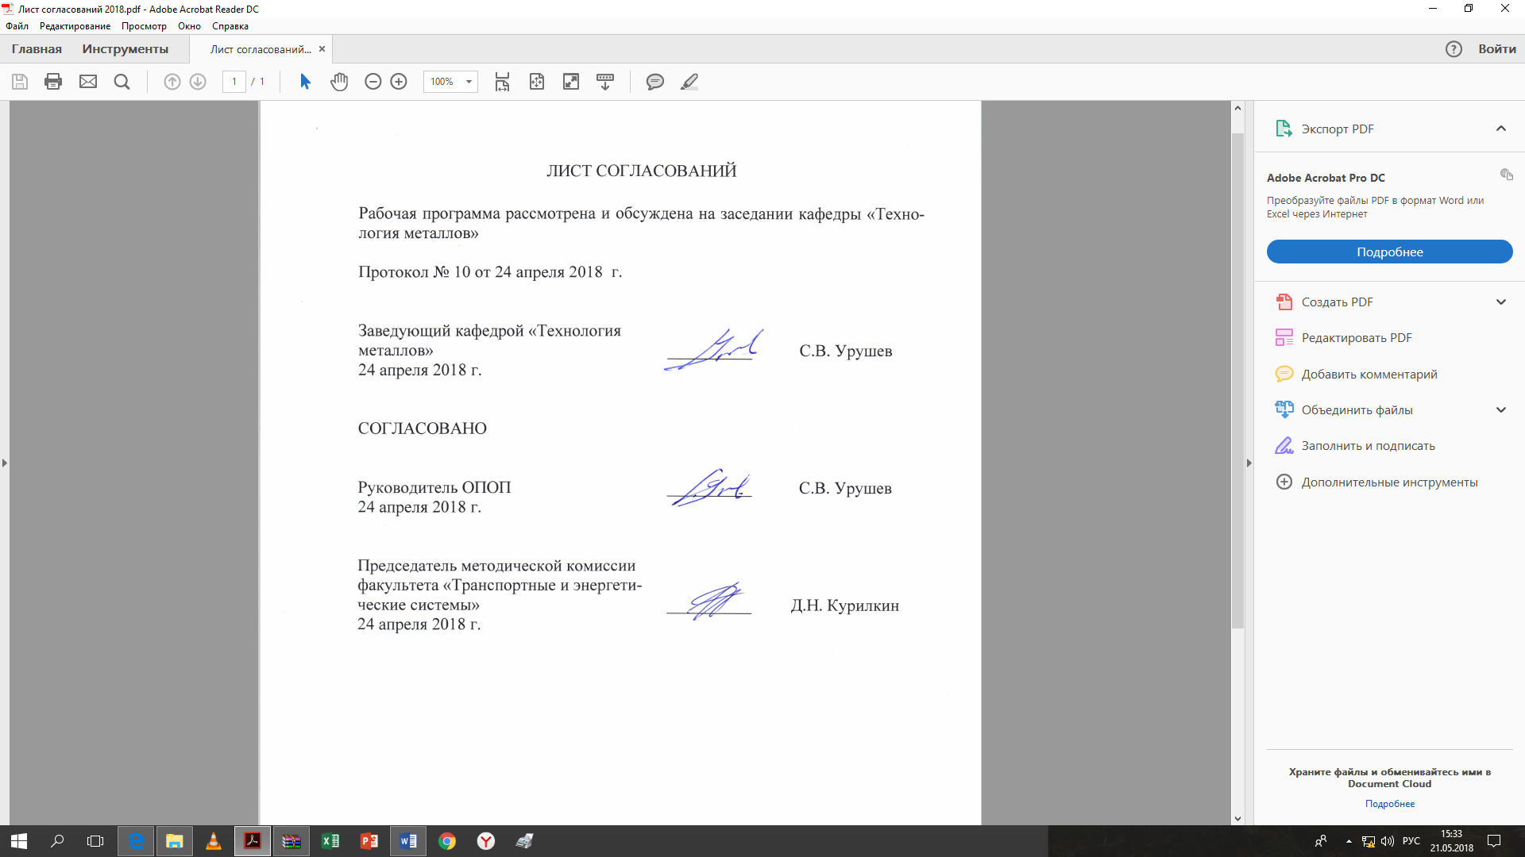

СОГЛАСОВАНО

Руководитель ОПОП | 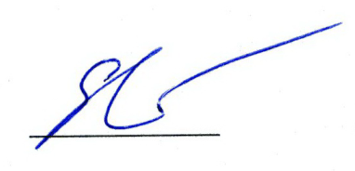 | А.М. Евстафьев
« 24 » _________ 2018 г.

1. Вид практики, способы и формы ее проведения

Рабочая программа составлена в соответствии с ФГОС ВО, утвержденным «17» октября 2016 г., приказ № 1295 по специальности 23.05.03 «Подвижной состав железных дорог» по практике «Практика по получению первичных профессиональных умений и навыков».
Вид практики – учебная в соответствии с учебным планом подготовки специалиста, утвержденным «22» декабря 2016 г.
Тип практики: практика по получению первичных профессиональных умений и навыков, в том числе первичных умений и навыков научно-исследовательской деятельности.
Способ проведения практики – стационарная.
Практика проводится в следующей форме: путем выделения в календарном учебном графике непрерывного учебного времени для проведения практики.
Практика проводится в учебных мастерских университета.

Задачей проведения практики является закрепление теоретических знаний обучающихся, полученных на первом курсе обучения, и обучение первичным навыкам работы по избранному направлению.

2. Перечень планируемых результатов прохождения практики, соотнесенных с планируемыми результатами освоения основной профессиональной образовательной программы

Планируемыми результатами прохождения практики являются: приобретение знаний, умений, навыков и/или опыта деятельности.
В результате прохождения практики обучающийся должен:
ЗНАТЬ:
- виды инструментов и станков, используемых при технологических операциях обработки металла.
УМЕТЬ:
- выполнять работы по обработке металлов в соответствии с требованиями квалификации слесарь II разряда;
- определять качество изготовления деталей подвижного состава.
ВЛАДЕТЬ:
- навыками выполнения слесарных, токарных и сварочных работ.

Приобретенные знания, умения, навыки и/или опыт деятельности, характеризующие формирование компетенций, осваиваемые в данной практике, позволяют решать профессиональные задачи, приведенные в соответствующем перечне по видам профессиональной деятельности в п. 2.4 общей характеристики основной профессиональной образовательной программы (ОПОП).
Проведение практики направлено на формирование следующих профессиональных компетенций (ПК), соответствующих виду профессиональной деятельности, на который ориентирована программа специалитета:
производственно-технологическая деятельность:
- способностью применять методы и средства технических измерений, технические регламенты, стандарты и другие нормативные документы при технической диагностике подвижного состава, разрабатывать методы технического контроля и испытания продукции (ПК-5);
- способностью эффективно использовать материалы при техническом обслуживании, ремонте и проектировании подвижного состава, составлять техническое задание на проектирование приспособлений и оснастки, владение методами производства деталей подвижного состава и навыками технолога по его контролю (ПК-7);
организационно-управленческая деятельность:
- способностью организовывать работу малых коллективов исполнителей (бригад, участков, пунктов), руководить участком производства, обеспечивать выпуск высококачественной продукции, формировать бригады, координировать их работу, устанавливать производственные задания и контролировать их выполнение, осуществлять подготовку производства, его метрологическое обеспечение, находить и принимать управленческие решения в области организации производства и труда, умением применять требования корпоративных стандартов в области управления персоналом (ПК-10).

3. Место практики в структуре основной профессиональной образовательной программы

Учебная практика «Практика по получению первичных профессиональных умений и навыков» (Б2.У.1) относится к Блоку 2 «Практики» и является обязательной.

4. Объем практики и её продолжительность
Учебная практика «Практика по получению первичных профессиональных умений и навыков» (Б2.У.1) проводится в летний период.

Для очной формы обучения:
Вид учебной работы | Всего часов | Семестр
Вид учебной работы | Всего часов | 4
Форма контроля знаний | З | З
Общая трудоемкость: час / з.е. | 108/3 | 108/3
Продолжительность практики: неделя | 2 | 2

5. Содержание практики

Первая неделя проходит в слесарном отделении учебных мастерских. Изучается организация рабочего места слесаря, правила техники безопасности при выполнении слесарных работ, слесарные операции (разметка, рубка, правка, рихтовка, гибка, резка, опиливание, сверление, нарезание резьбы, шабрение, притирка, клепка и чеканка, паяние и лужение).
Вторая неделя проходит в станочном отделении. Изучается обработка деталей на токарных станках, фрезерование, строгание, шлифование.

6. Формы отчетности

По итогам практики обучающимся составляется отчет с учетом индивидуального задания, выданного руководителем практики от Университета.
Структура отчета по практике представлена в фонде оценочных средств.

7. Фонд оценочных средств для проведения промежуточной аттестации обучающихся по практике

Фонд оценочных средств по практике является неотъемлемой частью программы практики и представлен отдельным документом, рассмотренным на заседании кафедры и утвержденным заведующим кафедрой.

8. Перечень основной и дополнительной учебной литературы, нормативно-правовой документации и других изданий, необходимых для проведения практики

8.1 Перечень основной учебной литературы, необходимой для прохождения практики
- Богданов А.Ф., Будюкин А.М., Кононов Д.П. и др. Организация учебной практики в слесарных мастерских: Учебное пособие для студентов Механического и Электромеханического факультетов. – СПб.: ПГУПС, 2010. – 119 с.
8.2 Перечень дополнительной учебной литературы, необходимой для прохождения практики
1. Арзамасов В.Б. Материаловедение и ТКМ [Текст] : учеб. /В.Б. Арзамасов, А.А. Черепахин – М.: Академия, 2007. – 446 с.
8.3 Перечень нормативно-правовой документации, необходимой для прохождения практики
При прохождения практики нормативно-правовая документация не используется.
8.4 Другие издания, необходимые для прохождения практики
При прохождении практики другие издания не используются.

9. Перечень ресурсов информационно-телекоммуникационной сети «Интернет», необходимых для прохождения практики

1. Кожевников Д.В., Гречишников В.А., Кирсанов С.В., Григорьев С.Н., Схиртладзе А.Г. Режущий инструмент [Электронный ресурс]: учебник для вузов / под общ. ред. С.В. Кирсанова. – 4-е изд., перераб. и доп. –М.: «Машиностроение», 2014. – 520 с., URL: http://e.lanbook.com/view/book/63256
2. Личный кабинет обучающегося и электронная информационно-образовательная среда. [Электронный ресурс]. – Режим доступа: http://sdo.pgups.ru/ (для доступа к полнотекстовым документам требуется авторизация).

10. Перечень информационных технологий, используемых при проведении практики, включая перечень программного обеспечения и информационных справочных систем

При осуществлении образовательного процесса используются следующие информационные технологии:
- технические средства (персональные компьютеры, интерактивная доска);
- методы обучения с использованием информационных технологий (компьютерное тестирование, демонстрация мультимедийных материалов).
Образовательный процесс обеспечен необходимым комплектом лицензионного программного обеспечения, установленного на технических средствах, размещенных в специальных помещениях и помещениях для самостоятельной работы в соответствии с расписанием занятий.

11. Описание материально-технической базы, необходимой для проведения практики

Материально-техническая база обеспечивает проведение практики по данному направлению и соответствует действующим санитарным и противопожарным нормам и правилам.
Она содержит:
- помещения для прохождения практики, укомплектованные специальным оборудованием и инструментом, а также специализированной мебелью (ауд. 8-003, 6-103).
- помещения для проведения текущего контроля (ауд. 4-209) и промежуточной аттестации (ауд. 4-209), соответствующие действующим противопожарным правилам и нормам.
- помещения для самостоятельной работы (ауд. 4-209), соответствующие действующим противопожарным правилам и нормам.
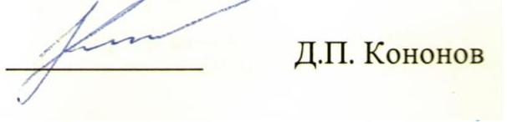
Разработчик программы, доцент
«_22__» ___04______ 2018 г.

